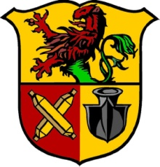
Ausschreibung
Nikolaussportfest
Gelenau /Erzgebirge 02.12.2017

Termin: Samstag, 02.12.2017 Beginn: 9.00 Uhr
Ende: 13.00 Uhr
Ort: Gelenau/ Turnhalle Erzgebirgsblick

Wettbewerbe: Kinder M/W U8/U10/U12
Sprint,Dreierhop,Medizinballschocken,Rundenlauf als Mehrkampf
Meldungen: bis: 27.11.2017
An: LV 90 Erzgebirge – Kemtauer Straße 27 – 09423 Gelenaj
Fax: 037297 / 767079 E-Mail: maik-werner86@gmx.de
Org.-Gebühr: Kinder U8/U10/U12 kostenlos
Zeitplan: der aktuelle Zeitplan wird auf der Homepage des LV 90 veröffentlicht.
Ehrungen: Urkunden 1.-6.Platz
Sachpreise für Sieger und Platzierte

